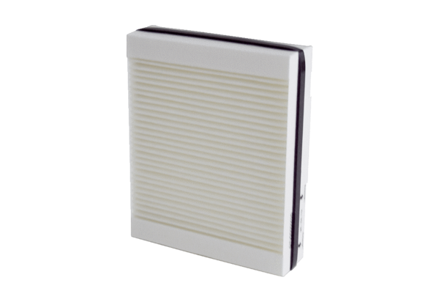Filtr powietrza, wymienny Trio M5 LOpakowanie jednostkowe: 1 sztukaAsortyment: K
Numer artykułu: 0093.1451Producent: MAICO

